1. **Официальный сайт города.**

<https://www.gov.spb.ru/>

1. **Дополнительные информационные ресурсы, посвященные городу.**

<https://ru.wikipedia.org/wiki/Санкт-Петербург>; <https://bigenc.ru/c/sankt-peterburg-168d03>; <https://www.tutu.ru/geo/rossiya/kurort/saint_petersburg/>; <https://traveller-eu.ru/sankt-peterburg>; <https://www.kp.ru/russia/sankt-peterburg/dostoprimechatelnosti/luchshie/>.

1. **Общие сведения о городе.**

Санкт-Петербург (в 1914—1924 годах — Петроград, в 1924—1991 годах — Ленинград, разг. — Питер, Петербург, СПб) — второй по численности населения город России. Город федерального значения. Административный центр Северо-Западного федерального округа. Основан 16 (27) мая 1703 года царём Петром I. В 1714—1728 и 1732—1918 годах — столица Российского государства.

Назван в честь святого Петра — небесного покровителя царя-основателя, но со временем стал всё больше ассоциироваться с именем самого Петра I. Город исторически и культурно связан с рождением Российской империи и вхождением России в современную историю в роли европейской великой державы.

Расположен на северо-западе страны на побережье Финского залива и в устье реки Невы. Граничит с Ленинградской областью, также имеет морские границы с Финляндией и Эстонией.

В Санкт-Петербурге находятся: конституционный суд РФ, геральдический совет при президенте РФ, полпредство Северо-Западного федерального округа, органы власти Ленинградской области, межпарламентская ассамблея СНГ. Также размещены: главное командование ВМФ РФ и штаб Ленинградского военного округа ВС РФ.

1. **Карта города, вид со спутника.**

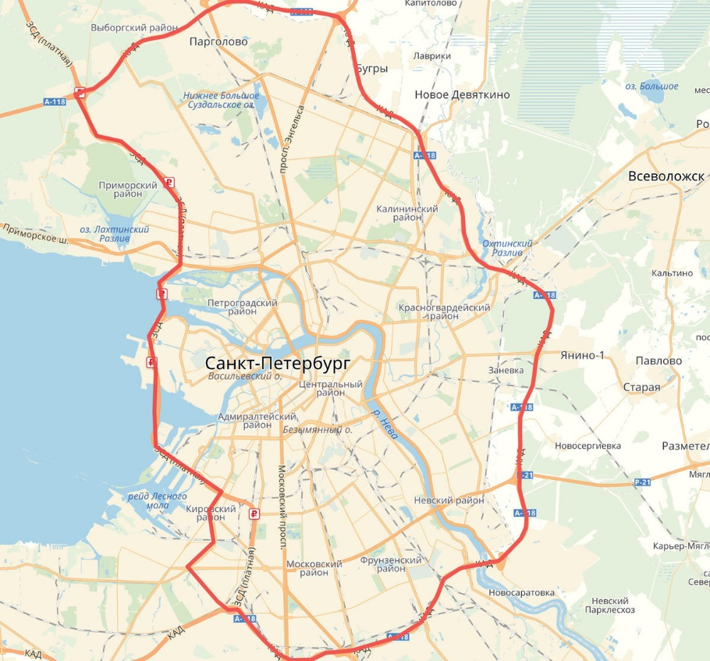

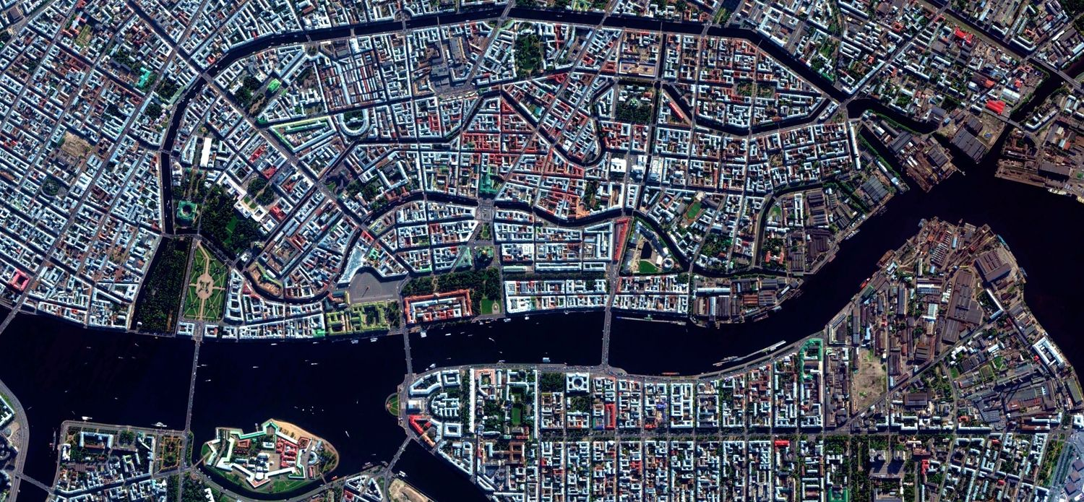

1. **Историческая справка.**

Город на Неве был основан по велению царя Петра I в 1703 году, 16 мая. Началось строительство города с Петропавловской крепости, основного укрепления будущего города. Место было выбрано очень удобное — Заячий остров как нельзя лучше подходил для расположения на нем крепости. Он омывался реками с двух сторон, которые в случае нападения служили бы естественной преградой.

Город носит название святого апостола Петра и по сей день, хотя переименовывался неоднократно. Тогда, в начале XVIII века, царь Пётр Великий задумал город как новую столицу Российской империи, близкую к Европе не только по географическому положению, но и по культурному, политическому и экономическому укладу. Мечта императора сбылась, но много трудов необходимо было приложить к достижению благородной цели.

Изначально Санкт-Петербург был оборонительной крепостью во время Северной войны, защищал новые присоединенные шведские земли. Выгодное местоположение города способствовало беспрепятственному выходу в Балтийское море, что было очень важно для развития России в дальнейшем. Здесь со временем расположился военно-морской флот России, ее основные силы, а также была налажена торговля с европейскими державами.

Строилась новая столица очень быстро. Рабочие призывались со всей России, документально подтверждено, что их было около 300 000 человек. Трудились строители в три смены, и днем, и ночью. Уже в 1703 году был заложен Троицкий монастырь, в последствии ставший главным собором города, где Пётр I принял императорский титул. Адмиралтейский двор, служивший для обороны острова, был закончен уже в 1705 году. Разбивались парки и скверы, строились жилые дома, на бывших лесных тропинках возникали мостовые.

Столицей Государства Российского Санкт-Петербург был признан в 1712 году. В это время состоялся переезд Царского двора, высших чиновников, сенаторов, сановников, дворян, купцов и ремесленников из Москвы. Город был еще не достроен, но по велению Петра I это событие случилось, хотя на тот момент времени документально данная земля еще принадлежала Швеции. Юридически положение столичного Петербурга сложилось только в 1721 году.

В XVIII веке город стремительно развивался. Во времена правления Елизаветы Петровны город украшался дворцами, соборами. Были построены Преображенский собор, Летний дворец, перестроен Зимний дворец, началась постройка Смольного, Воронцовского дворца и других зданий.

При Екатерине II В Петербурге расцветала наука, строились университеты — Екатерининский и Смольный, открылась Академия Художеств, строились церкви, проводилась работа по обустройству набережной Невы и каналов, памятник Петру Великому, изображавший всадника на коне, побеждающего змея, над которым трудился скульптор Фальконе.

Город несколько раз менял свое имя. В 1914 году был переименован в Петроград указом Николая II. Царю не нравилось иностранное звучание города, он считал, что оно вызывает у населения неприятные эмоции в связи с шедшей в то время Первой мировой войной.

В 1924 году город был поменял название на Ленинград в честь политического лидера и идеолога того времени — В.И. Ленина. С этим именем город совершил великий подвиг благодаря своим отважным жителям перенес тяжелую многолетнюю блокаду фашистских захватчиков В годы Великой Отечественной войны 1941-1945 гг. В 1965 году городу было присвоено звание города-героя. В 1991 году, 6 сентября, после опроса населения, город вернул свое название и стал называть Санкт-Петербургом.

1. **Фотогалерея.**

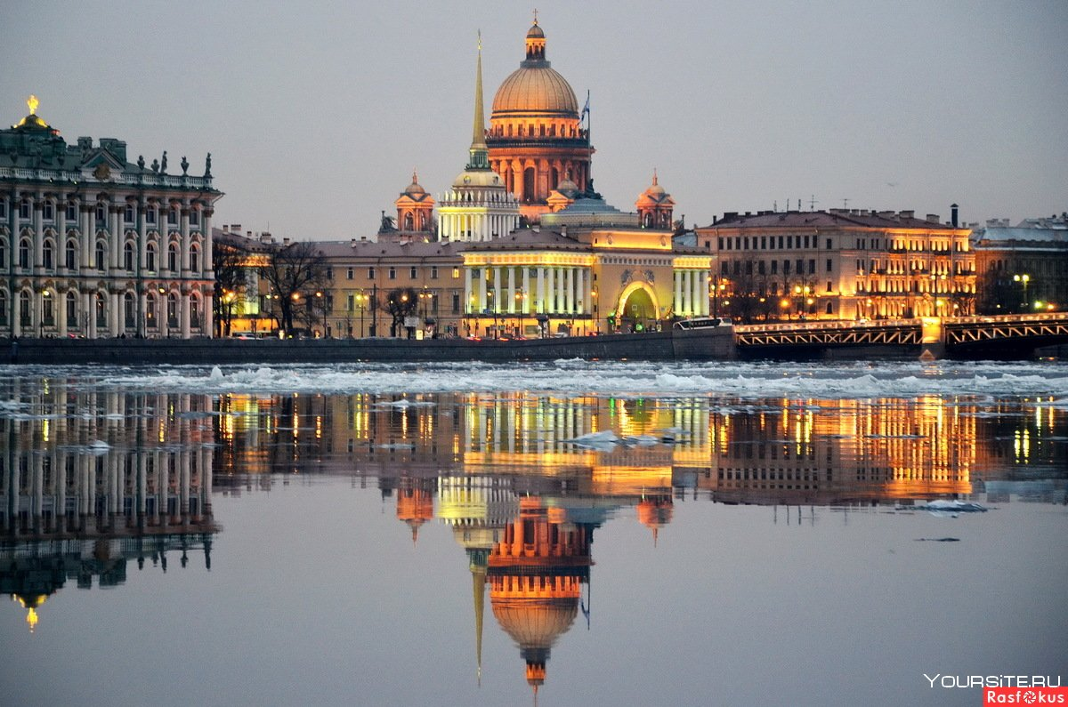

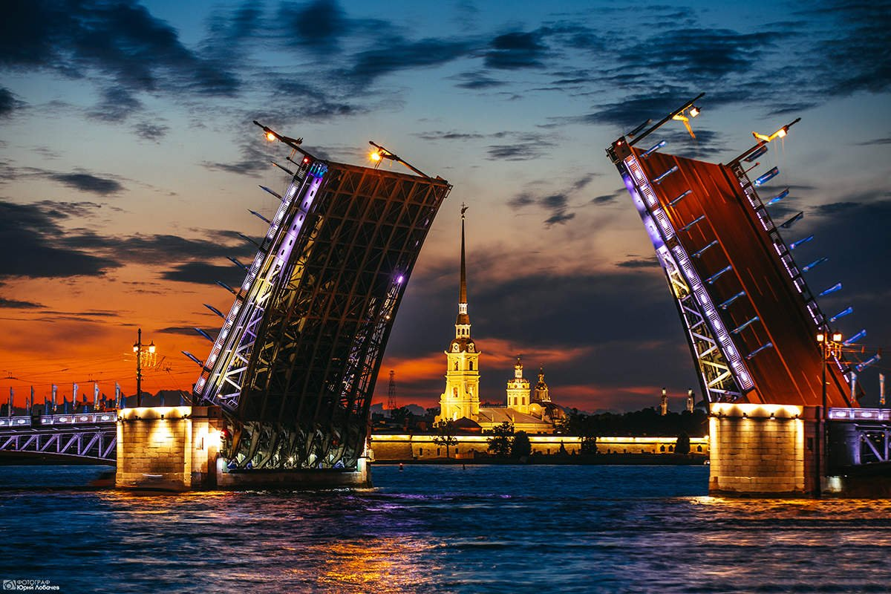

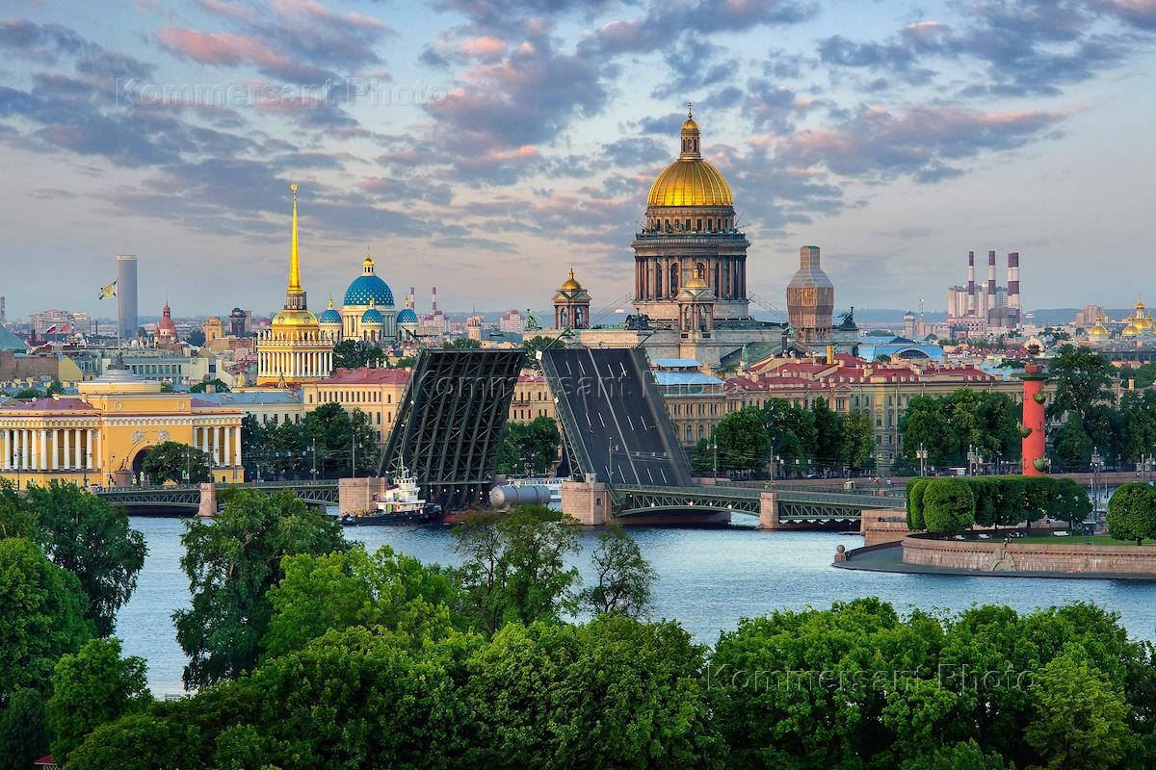

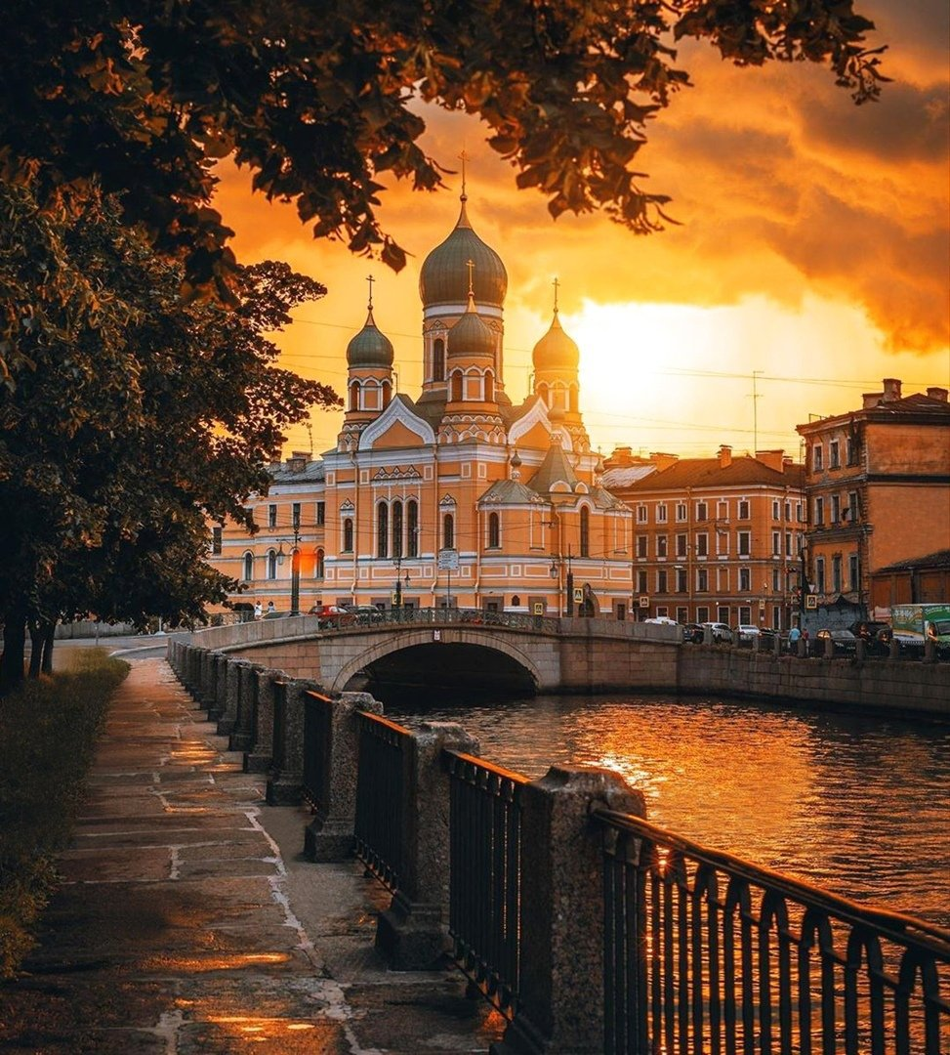

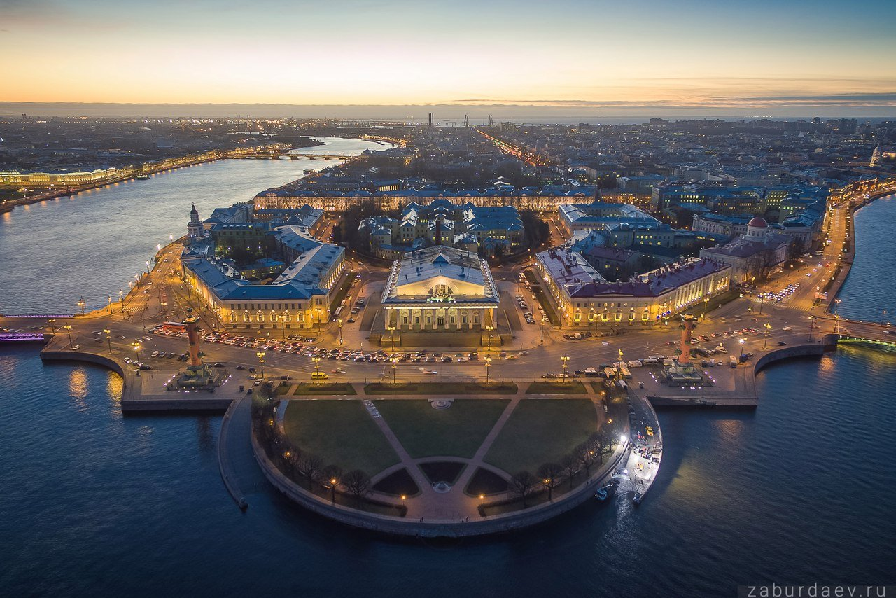

1. **Достопримечательности города.**

|  |  |
| --- | --- |
| Колоннада Казанского собора состоит из 96 колонн высотой 14 метров | **НЕВСКИЙ ПРОСПЕКТ И КАЗАНСКИЙ СОБОР** Протяжённость Невского проспекта в Питере — более четырёх километров. Самая оживленная и интересная его часть — между площадью Восстания у Московского вокзала и Дворцовой площадью, на которой стоит императорский Зимний дворец. На этом отрезке много магазинов, ресторанов и кафе, часто играют уличные музыканты, художники рисуют пейзажи и портреты. Пробки — тоже частое явление, как и толпы людей на переходах, но всё это меркнет на фоне впечатлений от красоты архитектуры. Многие здания — самые настоящие произведения искусства, и почти каждый дом будет выделяться на фоне других фасадами, колоннами или статуями. Здесь же расположены Пассаж и Елисеевский магазин, Дом компании «Зингер» и Российская Национальная библиотека, Строгановский и Аничков дворцы. На Невском проспекте также возвышается Казанский собор, облик напоминает римский собор Святого Петра. Вы его узнаете по грандиозной внешней колоннаде. |
| Эрмитаж настолько большой, что если каждому экспонату уделить по минуте, то такая экскурсия продлится несколько лет | **ДВОРЦОВАЯ ПЛОЩАДЬ И ЭРМИТАЖ** Если дойти по Невскому проспекту до Невы, справа вы увидите Дворцовую площадь. Она выложена брусчаткой, а в центре возвышается Александрийский столп, на вершине которого — фигура ангела. Столп возвели по указу императора Николая I в память о победе его старшего брата Александра I над Наполеоном. По своему значению площадь может сравниться с Красной площадью в Москве — здесь устраивают парады и праздничные мероприятия, а зимой ставят главную новогоднюю ель Петербурга, вокруг которой всегда весело и шумно.  Главное здание Дворцовой площади — Зимний дворец, основная резиденция российских императоров, где сейчас расположен один из крупнейших в мире государственный музей изобразительного и декоративно-прикладного искусства Эрмитаж. В залах легко потеряться, а экспонатов столько, что их не обойти и за два дня. Поэтому проще брать экскурсию. Стандартная длится два часа, но, если решите задержаться, до закрытия никто не будет вас выгонять. Чтобы не устать, посвятите это время чему-то одному: парадным помещениям и лестницам Зимнего дворца, или залам с произведениями эпохи Возрождения и эпохи Просвещения, или египетским саркофагам и античной скульптуре, или искусству XX века с «Чёрным квадратом» Малевича. |
| Идеальное место для фото на фоне храма — с канала Грибоедова | **СПАС НА КРОВИ** От Дворцовой площади можно пройти к храму Спаса на Крови. Его построили на месте гибели Александра II, а внутри хранится фрагмент мостовой, на которой тот погиб в результате покушения. Храм — один из наиболее узнаваемых и в первую очередь восхищает своим внешним видом с резными кокошниками на окнах, ювелирной эмалью, восьмигранным шатром и разноцветными куполами. А мозаика внутри занимает площадь более 7000 кв. м. — можно покрыть всю дорогу от Невского до входа в здание. Пол выложен разнообразными орнаментами из мраморных плит. |
| Можно пройтись неспешным шагом по парку и представить, как сам Пётр I гулял здесь | **ЛЕТНИЙ САД** Летний сад появился в городе по воле Петра I, который решил устроить здесь свою резиденцию. Дворец построили в 1712 году, а на облагороженной территории вокруг него разместили фонтаны и античные статуи, часть которых царь лично привёз из Италии. Сейчас среди них и коридоров из зелени расположены лавочки, скульптуры и беседки, которые оплетены растениями. Парковая зона начинается от Михайловского замка и идёт вдоль реки Фонтанки, которая впадает в Неву. Вход в Летний сад бесплатный. Зимой фонтаны не работают, а в апреле сад закрыт на просушку. |
| Внешние колонны целиком вырублены из мрамора, а внутри собор украшен мрамором, золотом и искусной росписью | **ИСААКИЕВСКИЙ СОБОР** Храм входит в число крупнейших культовых зданий мира, а ещё это по сути главный кафедральный собор города. Внутри вы можете посмотреть музейную экспозицию и посетить божественную литургию. Обязательно поднимитесь на смотровую площадку над колоннадой собора, чтобы полюбоваться панорамой города с высоты 101 метра. Учтите, что наверху холодно и ветрено, а идти нужно по ступенькам, которых аж 262. Во время подъёма вас не будет покидать ощущение монументальности и величественности от высоких сводов, массивных богато украшенных стен и большого числа икон. Исаакиевский собор возвышается через дорогу от Адмиралтейства, Александровского сада и статуи Медного всадника. |

1. **Текст гимна города. Ссылки на музыкальные и видеоклипы, связанные с городом.**

Державный град, возвышайся над Невою,

Как дивный храм, ты сердцам открыт!

Сияй в веках красотой живою,

Дыханье твоё Медный всадник хранит.

Несокрушим - ты смог в года лихие

Преодолеть все бури и ветра!

С морской душой,

Бессмертен, как Россия,

Плыви, фрегат, под парусом Петра!

Санкт-Петербург, оставайся вечно молод!

Грядущий день озарён тобой.

Так расцветай, наш прекрасный город!

Высокая честь - жить единой судьбой!

<https://youtu.be/68MSvT4M59Q?si=sS9sns7Xhhumwkd7>

<https://youtu.be/CunCyirubbA?si=j5ICRd-MCnC9ht9u>

<https://youtu.be/J2ZZCrsxv1U?si=V_914o1skQ9GCEi2>